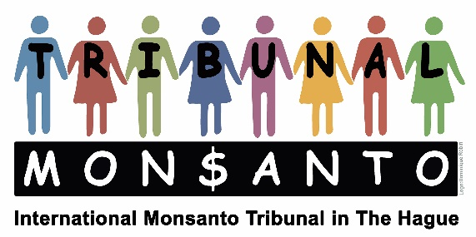

Stichting/Foundation Monsanto Tribunal(ANBI)
Marnixkade 111 H
NL-1015 ZL Amsterdam
Tel.: ++31-6 28 45 17 62
www.monsanto-tribunal.org
stichting@monsanto-tribunal.org
Triodos Bank: NL48 TRIO 0390 9546 67

Begroting 2016

Inkomsten

Giften Crowdfundig 250.000, -
Giften Sponsoren 125.000.-
Giften Stichtingen, Organisaties en grote giften 125.000.-

----------
Totaal·· 500.000, -

Kosten

Voorbereiding en realisering Monsanto Tribunaal
Totaal·· 500.000, -

Amsterdam, 10 januari 2016

René Lehnherr
Penningmeester

